PROVE D’INGRESSO

1. Capacità di osservazione
1. Conta i triangoli all’interno del quadrato. Quanti sono?

2. Per mantenere il ritmo giusto, quale delle quattro figure sottostanti inseriresti
all’interno della greca?
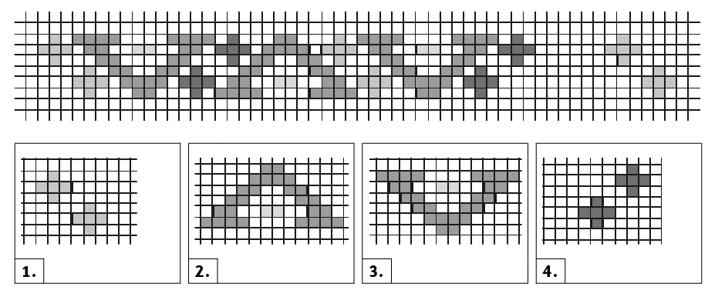

2. Capacità di analizzare

CLASSIFICARE
3. Scrivi in ogni riquadro almeno tre oggetti con la funzione indicata.
CONTENERE  ………………………………………………….  ………………………………………………….  …………………………………………………. |  | MISURARE  ………………………………………………….  ………………………………………………….  …………………………………………………. |  | TRASPORTARE  ………………………………………………….  ………………………………………………….  ………………………………………………….
PULIRE  ………………………………………………….  ………………………………………………….  …………………………………………………. |  | CUCINARE  ………………………………………………….  ………………………………………………….  …………………………………………………. |  | SUONARE  ………………………………………………….  ………………………………………………….  ………………………………………………….

ORDINARE
4. Metti in ordine, seguendo una sequenza logica, le immagini sottostanti.
A
………………………………………………….

B
………………………………………………….
C
………………………………………………….
D
………………………………………………….

E
………………………………………………….

5. Metti in ordine crescente di altezza gli oggetti elencati.
A. Sedia ………………………………………………….
B. Grattacielo ………………………………………………….
C. Lavatrice ………………………………………………….
D. Bicchiere ………………………………………………….
E. Armadio ………………………………………………….
F. Porta ………………………………………………….

INDIVIDUARE RELAZIONI
6. Abbina gli oggetti in alto con quelli numerati in basso, escludendo gli “intrusi”.
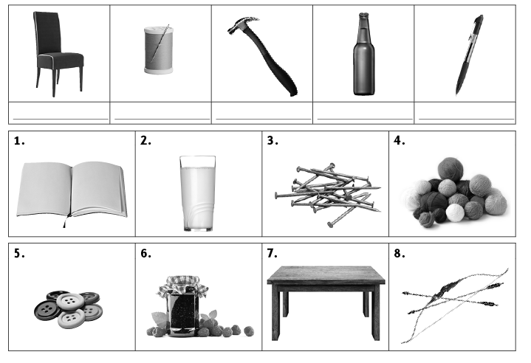

CAPACITà DI MISURARE
7. Completa le seguenti frasi con il nome dello strumento di misura più adatto.
A. 3 kg di farina si misurano con .............. .
B. 60° si misurano con .............. .
C. La velocità di un corridore si misura con .............. .
D. La lunghezza di una matita si misura con .............. .
E. I lati della tua stanza si misurano con .............. .

8. Misura la distanza dalla linea di terra dei due aeroplanini A e B, prendendo come punto di riferimento la parte posteriore. Traccia poi le relative linee tratteggiate, perpendicolari alla linea di terra. Infine misura la distanza tra i due aeroplanini tracciando la relativa tratteggiata.

Risposte
Distanza dalla linea di terra dell’aereoplanino A ........... .
Distanza dalla linea di terra dell’aereoplanino B ........... .
Distanza tra i due aeroplanini ........... .

CONOSCERE FIGURE GEOMETRICHE, MATERIALI E TERMINI TECNICI COMUNI
9. Disegna alcuni oggetti con le seguenti forme geometriche.
Rettangolo | Parallelepipedo
Cilindro | Cono
Piramide | Cubo

10. Disegna gli angoli indicati nei riquadri sottostanti.
Angolo retto | Angolo ottuso | Angolo acuto

11. Scrivi il nome delle figure geometriche sottostanti.
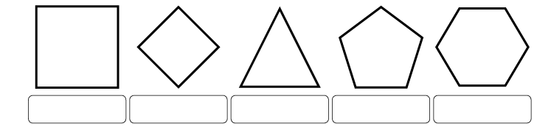

12. Indica con una crocetta quali sono i materiali metallici tra quelli elencati.
A. Ceramica …………
B. Stagno …………
C. Lino …………
D. Plastica …………
E. Ferro …………
F. Cartone …………
G. Ghisa …………
H. Bronzo …………

13. Indica con una crocetta che cosa vuol dire riciclare?
A. Rimettere in uso un mezzo di locomozione. …………
B. Recuperare dei materiali per utilizzarli come materia prima e sottoporli nuovamente allo stesso processo di lavorazione. …………
C. Trasformare una materia prima in prodotto finito. …………
D. Modificare il ciclo produttivo di un materiale. …………

